
GALIT KASHI
Public Relations
אלון פסטרנק
"אנונימיות משחררת"
מילים ולחן: אלון פסטרנק הפקה מוסיקלית: פיטר רוט

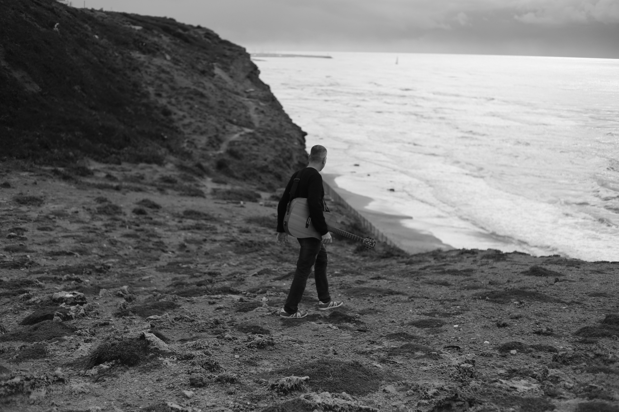
אלון פסטרנק, יוצר וזמר אשר שוקד בימים אלה על אלבום הבכורה שלו, בהפקתו המוסיקאי המוערך פיטר רוט , שגם תורם מכישרונו בנגינה בהקלטות האלבום ,יחד עם נגנים נוספים מהשורה הראשונה בארץ.

פסטרנק היה סולנה של להקת "פורפליי" אשר פעלה בשנים האחרונות. רוקNרול תמיד זרם בדמו ובגיל 14 החל לנגן בגיטרה, לכתוב ולהלחין.
לאחרונה חבר ליהלי סובול לייעוץ מוסיקלי והתוצר הוא טקסטים בעלי משמעות, הלקוחים מחיי היומיום ויכולים לגעת בכל אחד ואחת מאיתנו.

פסטרנק הושפע מאמנים כמו: בוב דילן, בילי ג'ואל, פרל ג'אם, R.E.M ,נירוונה וגם מלהקות מקומיות: נושאי המגבעת, החברים של נטאשה, איפה הילד, ואחת מיוחדת - מוניקה סקס , שאיתה אף סגר מעגל וחבריה מלווים אותו ביצירת האלבום.

"אנונימיות משחררת" הוא שילוב של 2 קצוות, עולם הרוק ועולם הסאונד האלקטרוני, שני ז'אנרים שהתאחדו לכדי יצירה מושקעת וסוחפת עם טקסט נוקב ובלתי מתפשר.

"אנונימיות משחררת,
הלחץ נמוג, האמת מנסרת
מכבה את האור ומפסיק לפחד,
זורק מהגב את המטען הכבד"

לפרטים נוספים: גלית קאשי-יחסי ציבור 052-2640959

